Габаритні, приєднувальні розміри і маса трансформаторів
ТМ-25-63/35 та ТМЖ-25-63/27.5 У1
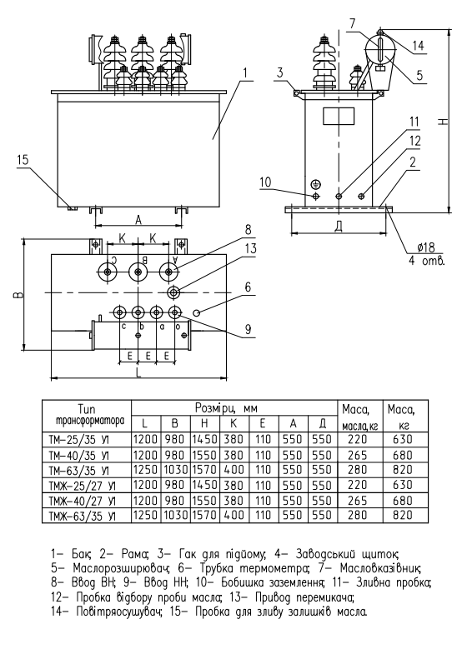
З Повагою ТОВ «ВТК Січ Енерго»

